 | CENTRO EDUCACIONAL ESPAÇO INTEGRADO  Ensino Médio  Aluno (a): _______________________________________________________________  Série:3ª Turma:_____ Data: ____/____/____  Disciplina: Matemática Professor(a): Emanuel Jaconiano | “Que a força esteja com você”

PIRÂMIDE

1- Definição.
Pirâmides são poliedros cuja base é uma região poligonal ABCDEF e as faces são regiões triangulares. Uma pirâmide se diz regular quando for reta (projeção ortogonal do vértice coincide com o centro da base) e a figura da base for regular
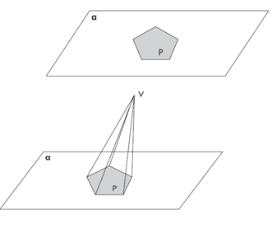

2 – Elementos.
Base: polígono contido no plano.
Vértice: o ponto V.
Faces laterais: os triângulos (as faces) dos lados da pirâmide.
Arestas da base: os lados do polígono da base.
Altura: distância entre o vértice e o plano.

3. Classificação.
Dá-se o nome da pirâmide através do polígono da base. Observe alguns exemplos

• Pirâmide Triangular → a base é um triângulo
• Pirâmide quadrangular → a base é um quadrilátero

• Pirâmide Pentagonal → a base é um pentágono

3 - Pirâmides Regulares.
• O polígono da base é regular.
• O apótema do polígono regular é o apótema da base.
• As arestas laterais são congruentes.
• As faces laterais são triângulos isósceles.
• A altura da face lateral é o apótema da pirâmide (g).

Δ VOM
g² = h² + m²

4 - Áreas da superfície de uma pirâmide.

S_{total} = S_{l} + S_{t}

5 - Volume de uma pirâmide

V = . S_{b} . h

Exercícios de fixação

1) A base de uma pirâmide e um quadrado de 4 m de lado. Sabendo-se que a altura da pirâmide mede 12 m, o volume da pirâmide, em m³, vale:

- 36
- 48
- 64
- 72
- 108

2) Uma pirâmide regular, de base quadrada, tem aresta da base 8cm e apótema da pirâmide 5cm. O volume dessa pirâmide, em cm³, mede:

- 192
- 144
- 108
- 72
- 64
3) Uma pirâmide regular de base hexagonal é tal que a altura mede 8 cm e a aresta da base mede 2$\sqrt{3}$ cm. O volume dessa pirâmide vale:

- 12
- 24
- 36
- 48
- 72

4) Uma pirâmide quadrada tem todas as arestas medindo 2. Então, a sua altura mede:

(A) 1
(B)
(C) 3
(D) 4
(E)

5) Na figura, O é o centro do cubo.
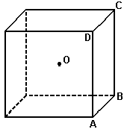
Se o volume do cubo é 1, o volume da pirâmide de base ABCD e vértice O é:

- 1/2.
- 1/3.
- 1/4.
- 1/6.
- 1/8.

6) Uma pirâmide triangular regular tem 9 cm³ de volume e 4 cm de altura. Qual a medida da aresta da base?

- 2 cm
- 3 m
- 4 cm
- 5 cm
- 6 cm

7)

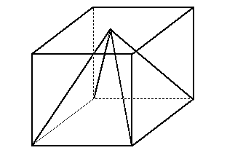
Uma pirâmide está inscrita num cubo, como mostra a figura anterior. Sabendo-se que o volume da pirâmide é de 6 m³, então, o volume do cubo, em m³, é igual a:

(A) 9
(B) 12
(C) 15
(D) 18
(E) 21

8) Um prisma de altura H e uma pirâmide têm bases com a mesma área. Se o volume do prisma é a metade do volume da pirâmide, a altura da pirâmide é:

(A) H/6
(B) H/3
(C) 2H
(D) 3H
(E) 6H

9) O prefeito de uma cidade pretende colocar em frente à prefeitura um mastro com uma bandeira, que será apoiado sobre uma pirâmide de base quadrada feita de concreto maciço, como mostra a figura.
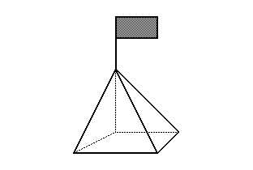
Sabendo-se que a aresta da base da pirâmide terá 3 m e que a altura da pirâmide será de 4 m, o volume de concreto (em m³) necessário para a construção da pirâmide será:

(A) 36.
(B) 27.
(C) 18.
(D) 12.
(E) 4.

10) Se o volume de um cubo de 6cm de aresta é igual ao volume de uma pirâmide regular que tem para base de um quadrado de 6cm de lado, então a altura da pirâmide, em cm, é:

(A) 20
(B) 18
(C) 16
(D) 14
(E) 12

Exercícios Propostos

1) Seja uma pirâmide de base hexagonal e altura 10m. A que distância do vértice devemos cortá-la por um plano paralelo a base de forma que o volume da pirâmide obtida seja 1/8 do volume da pirâmide original?

2) A base quadrada de uma pirâmide tem 144 m² de área. A 4 m do vértice traça-se um plano paralelo à base e a secção assim feita tem 64 m² de área. Qual a altura da pirâmide?

Caiu no Enem

Uma fábrica produz velas de parafina em forma de pirâmide quadrangular regular com 19cm de altura e 6cm de aresta da base. Essas velas são formadas por 4 blocos de mesma altura — 3 troncos de pirâmide de bases paralelas e 1 pirâmide na parte superior —, espaçados de 1cm entre eles, sendo que a base superior de cada bloco é igual à base inferior do bloco sobreposto, com uma haste de ferro passando pelo centro de cada bloco, unindo-os, conforme a figura. Se o dono da fábrica resolver diversificar o modelo, retirando a pirâmide da parte superior, que tem 1,5cm de aresta na base, mas mantendo o mesmo molde, quanto ele passará a gastar com parafina para fabricar uma vela?

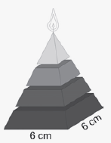

A) 156 cm³ B) 189 cm³ C) 192 cm³ D) 216 cm³ E) 540 cm³.

